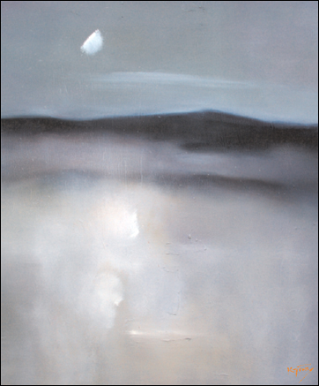

Tranh Khánh Trường – Vầng Trăng Tật Nguyền

đợi

có khi là ngọn đèn đêm,
có khi là ánh trăng lệch

có khi chỉ là đốm cháy nhỏ
cố tỏa sáng

là cánh cửa sổ mở chờ gió
là bản nhạc cũ bật lên

bài thơ xưa rích trên bàn
đòi một dấu phẩy

thời gian qua đi
căn phòng vẫn nguyên vẹn
như thể những điều đã một lần khô quánh
trong tim

lại có thể - chảy về

buồn

không phải rưng rưng,
không phải thở dài
càng không phải quán vắng
với cốc cà phê nguội

không phải nhớ một người
không hối tiếc một điều
chỉ là khoảnh khắc
nghe gì đó lệch đi trong lòng

người thương
thành xa lạ
và vết nứt mở ra

khoảng trống
đủ rộng đủ sâu

đủ để lọt vào.

hết

không phải không có ai
mà là có quá nhiều người đã từng ở đó
giờ không là ai cả

không phải vì thiếu vắng điều gì
mà là có quá nhiều thứ từng là cần thiết
giờ không là gì cả

Nguyên Yên

